Zengő Óvoda és Konyha  7694 Hosszúhetény, Fő u. 173.  OM 027021  Tel.:06/72-785-083, 06/30-447-4855  E-mail: hetenyiovoda@gmail.com | 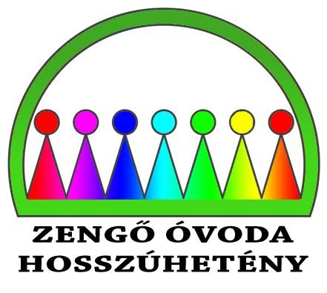
SZÁNDÉKNYILATKOZAT ÓVODAI FELVÉTELRE

Alulírott, szülő/törvényes képviselő kérem gyermekem óvodai felvételét a Zengő Óvodába, a 2021/2022. nevelési évre.

Gyermek adatai (Kérjük az adatokat a hivatalos okmányoknak megfelelően kitölteni!)
Gyermek neve:
Születési hely, idő:
Állampolgársága:
Anyja leánykori neve:
Apa neve:
Állandó lakcím (lakcímkártya szerint):
Tartózkodási hely:
Szülő email címe:
Szülő telefonszáma:
Gyermek TAJ száma:
Gyermekorvosának neve:
Saját háztartásomban eltartott kiskorú gyermekeim száma: fő
Egyéb fontos tudnivaló gyermekemről (betegség; beilleszkedési, tanulási, magatartási zavar; sajátos nevelési igény; halmozottan hátrányos helyzet, egyéb)

Ha 2,5-3 évesen szeretné megkezdeni az óvodát, akkor a várható óvodakezdés dátuma:

Megjegyzés, kérés: (pl.: csoport, más gyermekkel együtt szeretne csoportba kerülni, stb.)

Amennyiben választott óvodába kívánja beiratni gyermekét a körzetes óvoda megjelölése (Intézmény neve, címe):

Kérem, hogy az óvodai felvételről szóló határozat e-mail-en / postai úton érkezzen részemre.
(Megfelelő részt kérjük aláhúzni!)
E-mail esetén erre a címre:

Dátum:

Szülő aláírása Szülő aláírása

